Министерство образования Омской области
БПОУ ОО «Омский строительный колледж»

Рабочая ПРОГРАММа УЧЕБНОЙ ДИСЦИПЛИНЫ

ЕН.05 Физическая география

программы подготовки специалистов среднего звена
по специальности 21.02.04 Землеустройство

углубленная подготовка

2018 г.
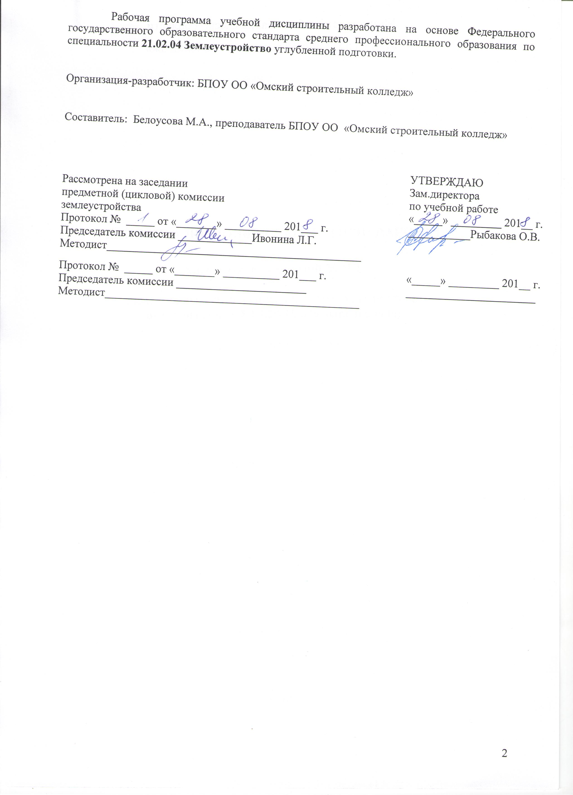

СОДЕРЖАНИЕ

 | стр.
ПАСПОРТ Рабочей ПРОГРАММЫ УЧЕБНОЙ ДИСЦИПЛИНЫ | 4
СТРУКТУРА и содержание УЧЕБНОЙ ДИСЦИПЛИНЫ | 5
условия реализации программы учебной дисциплины | 8
Контроль и оценка результатов Освоения учебной дисциплины | 9

1. паспорт РАБОЧЕЙ ПРОГРАММЫ УЧЕБНОЙ ДИСЦИПЛИНЫ
ЕН.05 Физическая география
Специальность 21.02.04 Землеустройство углубленной подготовки.

1.1. Область применения программы
Рабочая программа учебной дисциплины является частью программы подготовки специалистов среднего звена в соответствии с ФГОС по специальности 21.02.04 Землеустройство углубленной подготовки.

Рабочая программа учебной дисциплины может быть использована в дополнительном профессиональном образовании (в программах повышения квалификации и переподготовки) и профессиональной подготовке работников в области землеустройства при наличии среднего (полного) общего образования. Опыт работы не требуется.

1.2. Место дисциплины в структуре программы подготовки специалистов среднего звена: вариативная часть математического и общего естественнонаучного цикла.

1.3. Цели и задачи дисциплины – требования к результатам освоения дисциплины:

В результате освоения дисциплины обучающийся должен уметь:
- выявлять закономерности формирования природных условий в отдельных системах;
-владеть географической номенклатурой;
- распознавать различные типы рельефа на аэрофотоснимках и топографических картах.

В результате освоения дисциплины обучающийся должен знать:
- формы и размеры Земли;
- строение солнечной системы;
- особенности, строение литосферы, гидросферы, атмосферы, биосферы;
- рельефообразующие факторы, виды рельефа.

1.4. Количество часов на освоение программы дисциплины:
максимальной учебной нагрузки обучающегося 66 часов, в том числе:
обязательной аудиторной учебной нагрузки обучающегося 50 часов;
самостоятельной работы обучающегося 16 часов.

2. СТРУКТУРА И СОДЕРЖАНИЕ УЧЕБНОЙ ДИСЦИПЛИНЫ
2.1. Объем учебной дисциплины и виды учебной работы

Вид учебной работы | Объем часов
Максимальная учебная нагрузка (всего) | 66
Обязательная аудиторная учебная нагрузка (всего) | 50
в том числе:
лабораторные занятия | 0
практические занятия | 26
контрольные работы | 2
курсовая работа (проект) (если предусмотрено) | 0
Самостоятельная работа обучающегося (всего) | 16
в том числе:
Создание презентаций | 6
Подготовка докладов | 6
Подготовка сообщений | 4
Итоговая аттестация в форме дифференцированного зачета

2.2. Тематический план и содержание учебной дисциплиныЕН.05.Физическая география

Наименование разделов и тем | Содержание учебного материала, лабораторные работы и практические занятия, самостоятельная работа обучающихся, курсовая работ (проект) (если предусмотрены) |  | Объем часов | Уровень освоения
1 | 2 |  | 3 | 4
Тема 1.  Физическая география | Содержание учебного материала |  | 24  2 | 1
 | 1. | Общая физическая география  Введение. Физическая география как наука, ее связь с другими науками. Современные географические исследования.
 | 2. | Солнечная система. Формы и размеры Земли. | 2 | 1-2
 | 3. | Литосфера, ее состав и строение. Землетрясение. Вулканизм. Минералы. Горные породы. | 2 | 1-2
 | 4. | Состав и строение атмосферы. Влажность в атмосфере. Атмосферное давление. Погода. | 2 | 1-2
 | 5. | Круговорот воды в географической оболочке. Мировой океан, рельеф его дна. Общие сведения о реках, озерах, болотах, ледниках, подземных водах. | 2 | 1-2
 | 6. | Общие сведения о биосфере. Охрана биосферы. Понятие о почве. Растительность. Виды ареалов. | 2 | 1-2
Тема 2.  Геоморфология | 1. | Геоморфология как наука. Использование знаний по геоморфологии при создании топографических карт. | 2 | 1
 | 2. | Элементы рельефа. Классификация рельефа. Способы изображение рельефа на картах. | 2 | 1
 | 3. | Рельефообразующая роль выветривания. Обвалы, россыпи, педиплен. | 2 | 1
 | 4. | Поверхностный сток, его виды. Эрозия. Формы рельефа созданные временны водным потоком, постоянным водным потоком. Речные долины, поймы, террасы | 2 | 1
 | 5. | Работа подземных вод. Карст, его формы. Лжекарст, суффозия, оползень. Ледники, снежники, морены. Ледниковые формы рельефа | 2 | 1
 | 6. | Рельефообразующая роль человека. Формы рельефа, обусловленные деятельностью животных и растений | 2 | 1
 | Практические занятия |  | 26
 | 1. | Изучение планет солнечной системы. | 2 | 2
 | 2. | Описание физических свойств минералов и горных пород. | 2 | 2
 | 3. | Особенности изображения гидрографии на картах | 2 | 2
 | 4. | Особенности изображения растительности на топокарте. | 2 | 2
 | 5. | Особенности изображения грунтов на топокарте и геологической карте | 2 | 2
 | 6. | Описание рельефа гор по гипсометрической характеристике на физической карте | 2 | 2
 | 7. | Особенности изображения форм рельефа обусловленных выветриванием на карте | 2 | 2
 | 8. | Особенности изображения эрозионно-аккумулятивных форм рельефа на карте | 2 | 2
 | 9. | Особенности изображения карстовых форм рельефа на карте | 2 | 2
 | 10. | Особенности изображения ледниковых и криогенных форм рельефа на карте | 2 | 2
 | 11. | Описание антропогенных и биогенных форм рельефа | 2 | 2
 | 12. | Особенности изображения антропогенных и биогенных форм рельефа на карте | 2 | 2
 | 13. | Дифференцированный зачет | 2 | 3
 |  | Самостоятельная работа обучающихся: | 16
 | 1. | Создание презентации. Солнечная система. Планеты солнечной системы, их особенности. | 4 | 2-3
 | 2. | Создание презентации. Мероприятия по охране окружающей среды. | 4
 | 3. | Подготовка докладов. Великие географические открытия. Великие путешественники. | 2
 | 4. | Подготовка докладов. Открытие Эвереста и Марианской впадины. Их секреты. | 4
 | 5. | Подготовка сообщений. Самые разрушительные землетрясения и извержения вулканов в истории человечества. | 1
 | 6. | Подготовка сообщений. Опасные явления погоды. | 1
 |  | Итого: | 66
Для характеристики уровня освоения учебного материала используются следующие обозначения:
1. – ознакомительный (узнавание ранее изученных объектов, свойств);
2. – репродуктивный (выполнение деятельности по образцу, инструкции или под руководством)
3. – продуктивный (планирование и самостоятельное выполнение деятельности, решение проблемных задач)

3. условия реализации программы дисциплины
3.1. Требования к минимальному материально-техническому обеспечению
Реализация программы дисциплины требует наличия учебного кабинета геологии и геоморфологии.
Оборудование учебного кабинета: географические, топографические карты, атласы, альбом образцов аэрофотоснимков.
Технические средства обучения: мультимедийный экран, компьютер.

3.2. Информационное обеспечение обучения
Перечень рекомендуемых учебных изданий, Интернет-ресурсов, дополнительной литературы

Основная литература
- - География мирового хозяйства: учебное пособие: для студентов / А. А. Паикидзе, А. М. Цветков, Т. С. Шмайдюк. – Москва: Инфра-М, 2016. – 254 с.
- Наумов, В. Д. География почв: (почвы России): учебник / В. Д. Наумов. – Москва: Проспект, 2016. – 344 с.
- Непрерывное географическое образование: новые технологии в системе высшей и средней школы: материалы IV Международной научно-практической конференции (Гомель, 25―26 апреля 2013 г.) / редколлегия: Г. Н. Каропа (главный редактор) и др. – Гомель: ГГУ, 2013. – 383 с.
Дополнительные источники:
4.Домогацких Е.М., Алексеевский Н.И. География : учебник для 8 класс общеобразовательных учреждений/ Е.М. Домогацких, Н.И. Алексеевский.- 6-е изд..- М.: ООО «Русское слово- учебник», 2013.-336 с.
5. Любушкина С.Г., Физическая география в вопросах и ответах М.:Илекса, 2011.-360с.
6. Кухарчик, Ю. В. Физическая география [Электронный ресурс] : пособие для абитуриентов / Ю. В. Кухарчик. – Минск : БГУ, 2012. – 193 с. – Режим доступа
7.Максаковский В.П., Петрова Н.Н. Физическая и экономическая география мира: Айрис- Пресс, 2010.- 368 с.
8. Рычагов Г.И., Общая геоморфология М.: Наука, 2006. – 445 с.
9. Власова Т.В., Аршинова М.А., Ковалева Т.А. Физическая география материков и океанов. – М.: Академия, 2005. – 636 с.
10. Фоменко А.Н., Хихлуха В.И. Общая физическая география и геоморфология, М: Недра, 1987 -358 с.
11. Майлс Л, Смит А., Астрономия и космос. Энциклопедия 2002. -96с

3.3 Особенности организации обучения по дисциплине для инвалидов и лиц с ограниченными возможностями здоровья
В соответствии с Федеральным законом №273-ФЗ «Об образовании в РФ» (ст. 79), педагогический состав ППССЗ знакомится с психолого- физиологическими особенностями обучающихся инвалидов и лиц с ограниченными возможностями здоровья, индивидуальными программами реабилитации инвалидов (при наличии). При необходимости осуществляется дополнительная поддержка преподавания тьюторами, психологом, социальным педагогом, социальными работниками, волонтерами.
В соответствии с Письмом Министерства образования и науки Российской Федерации, Департамента государственной политики в сфере подготовки рабочих кадров и ДПО «О методических рекомендациях по организации профориентационной работы профессиональной образовательной организации с лицами с ограниченными возможностями здоровья и инвалидностью по привлечению их на обучение по программам среднего профессионального образования и профессионального обучения от 22 декабря 2017 г. n 06-2023», в курсе дисциплины (профессионального модуля) предполагается использовать социально- активные и рефлексивные методы обучения, технологии социо- культурной реабилитации с целью оказания помощи в установлении полноценных межличностных отношений с другими студентами, создания комфортного психологического климата в студенческой группе. Подбор и объяснение учебных материалов производятся с учетом предоставления материала в различных формах: аудиальной, визуальной, с использованием специальных технических и информационных систем, в том числе с использованием дистанционных технологий и электронного обучения.
Освоение дисциплины лицами с ОВЗ осуществляется с использованием средств обучения общего и специального назначения (персонального и коллективного использования). Материально- техническое обеспечение предусматривает приспособление аудитории к нуждам лиц с ОВЗ.
Обязательным условием организации образовательной деятельности при наличии студентов с ограниченными возможностями здоровья (слабослышащие) является использование специальных методов: при теоретическом обучении (мультимедийные презентации, опорные конспекты); при практическом обучении (наличие учебных пособий и дидактических материалов, позволяющих визуализировать задания, рекомендации преподавателя по их выполнению и критерии оценки). Текущий контроль успеваемости для обучающихся инвалидов и обучающихся с ограниченными возможностями здоровья имеет большое значение, поскольку позволяет своевременно выявить затруднения и отставание в обучении и внести коррективы в учебную деятельность.
Учебно-методические материалы для самостоятельной работы обучающихся из числа инвалидов и лиц с ограниченными возможностями здоровья предоставляются в формах, адаптированных к ограничениям их здоровья и восприятия информации:
категории студентов | Формы
С нарушением слуха | - в печатной форме;  - в форме электронного документа;
С нарушением зрения | - в печатной форме увеличенным шрифтом;  - в форме электронного документа;  - в форме аудиофайла;
С нарушением опорно-двигательного аппарата | - в печатной форме;  - в форме электронного документа;  - в форме аудиофайла;

Форма проведения аттестации для студентов инвалидов устанавливается с учетом индивидуальных психофизических особенностей. Для студентов с ОВЗ предусматривается доступная форма заданий оценочных средств, а именно:
- в печатной и электронной форме (для лиц с нарушениями опорно- двигательного аппарата);
- в печатной форме или электронной форме с увеличенным шрифтом и контрастностью (для лиц с нарушениями слуха, речи, зрения);
- методом чтения ассистентом задания вслух (для лиц с нарушениями зрения);
При необходимости для обучающихся с инвалидностью процедура оценивания результатов обучения может проводиться в несколько этапов, рекомендуется предусмотреть для них увеличение времени на подготовку к зачетам и экзаменам, а также предоставлять дополнительное время для подготовки ответа на зачете/экзамене. Возможно установление образовательной организацией индивидуальных графиков прохождения промежуточной аттестации обучающимися инвалидами и обучающимися с ограниченными возможностями здоровья.
Для таких студентов предусматривается доступная форма предоставления ответов на задания, а именно:
- письменно на бумаге или набором ответов на компьютере (для лиц с нарушениями слуха, речи);
- выбором ответа из возможных вариантов с использованием услуг ассистента (для лиц с нарушениями опорно- двигательного аппарата);
- устно (для лиц с нарушениями зрения, опорно- двигательного аппарата)
Для студентов с ограниченными возможностями здоровья предусмотрены следующие оценочные средства:
Категории студентов | Виды оценочных средств | Формы контроля и оценки результатов обучения
С нарушением слуха | тест | преимущественно письменная проверка
С нарушением зрения | собеседование | преимущественно устная проверка (индивидуально)
С нарушением опорно- двигательного аппарата | решение тестов, контрольные вопросы | организация контроля с помощью дистанционных технологий, письменная проверка
Студентам с ограниченными возможностями здоровья увеличивается время на подготовку ответов к зачёту, разрешается готовить ответы с использованием дистанционных образовательных технологий.

4. Контроль и оценка результатов освоения Дисциплины

Контроль и оценка результатов освоения дисциплины осуществляется преподавателем в процессе проведения практических занятий и лабораторных работ, тестирования, а также выполнения обучающимися индивидуальных заданий, проектов, исследований.

Результаты обучения  (освоенные умения, усвоенные знания) | Формы и методы контроля и оценки результатов обучения
освоенные умения:  - умение выявлять закономерности формирования природных условий в отдельных системах;  - умение рассчитывать географическую номенклатуру;  - уметь распознавать различные типы рельефа на аэрофотоснимках и топографических картах.  усвоенные знания:  - формы и размеры земли;  - строение солнечной системы;  - особенности, строение литосферы, гидросферы, атмосферы, биосферы;  - рельефообразующие факторы, виды рельефа. | - самостоятельные работы, практические работы;  - защита презентаций, докладов, сообщений  - тестирование, опросы, работа у карты;  - самостоятельная работа, домашняя работа;  Подготовка докладов, сообщений  - домашняя работа, практическая работа.

